COVID-19治疗的盲点
顾红波 张劲松
摘要
在治疗新冠肺炎重症患者的过程中，许多医疗机构采用让病人俯卧着的姿势，或跪着的姿势协助病人排出痰液（英语中，肺里的都叫渗出物，排出气管或体外才叫痰，在本文中统一称之为痰液，符合中医理论，汉语读者也容易理解），通过CT对比，可以看出，其排出痰液的效果并不显著。原因是相对于以前的其他肺炎而言，新冠肺炎病毒对重症病人的人支气管上皮细胞的摧毁更加彻底，纤毛已经彻底失去运输痰液功能。
考虑到人体的细支气管，在三维立体的结构上有多种倾斜角度，如果只是轻微地向下倾斜病人的胸腔，单纯借助重力并不能有效地排出痰液，在这种体位时，因为倾斜角度太小，大部分的痰液还没有排出来，就流到其他分支里面去了，大部分痰液只会在十级以上的细支气管内相互流动，而不是排出来，只有极小部分痰液会流出来。如果想要单纯地依靠重力排出病人肺内的痰液只有采用30度以上，或更大的倾斜角度，甚至是完全倒垂胸腔，才能有效地排出痰液。
少量的积痰长期存在肺内，仍然会繁殖大量的细菌、真菌，呈几何指数增长，并诱发细胞因子风暴。有些病人在恢复期突然爆发细胞因子风暴，就是这个原因。
本文提出了一种改进现有排痰方式的，能有效的排除病患肺内积痰的方法，希望能够在这个环节能有效地打破恶性循环的链条。中国现在的病人太少了，我们现在已经接触不到病例了，没有机会尝试。希望其他国家的医疗人员有机会尝试。

介绍
根据现有的研究可以推测，在新冠肺炎的重症患者的肺内存在一个恶性循环，那就是人支气管上皮细胞被新冠病毒大面积摧毁后，纤毛无法排除痰液，于是痰液在肺内积累数十天的时间，而且肺内面积高达100平米，于是，在大面积的伤口和痰液内滋生的细菌，呈几何指数增长，引起炎症，刺激人体产生更强烈的免疫反应，产生更多的渗出体液。如果不能打断这样的恶性循环，最终将带来细胞因子风暴，和死亡。
本文的重要参考文献通过检索UNC Health and UNC School of Medicine， September 3, 2020 ，Researchers Publish Striking Images of SARS-CoV-2 Infected Cells，可以看到如下链接https://news.unchealthcare.org/2020/09/unc-researchers-publish-striking-images-of-sars-cov-2-infected-cells/
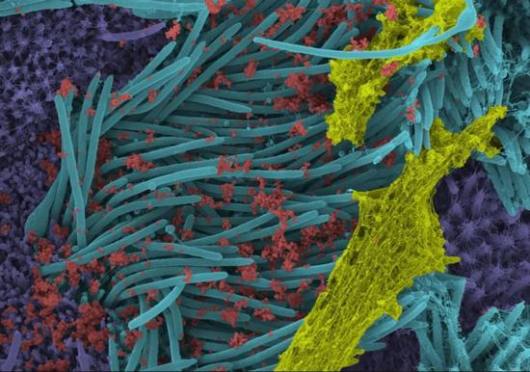
UNC大学医学院的Camille Ehre博士实验室产生了高功率的显微图像，显示出人类呼吸表面上惊人的SARS-CoV-2病毒载量。这是一个确凿的证据，证明新冠病毒严重侵害人支气管上皮细胞。但是，支气管上皮细胞的损伤、及其衍生的疾病，似乎并没有得到应有的重视。可以推理出支气管上皮细胞被新冠肺炎病毒大面积杀伤后，将产生的几个衍生的问题，
1. 纤毛失去运输痰液的功能后，痰液难以运输到咽喉，咽拭子所测出的病毒反而减少，痰液将按照重力的方向流动，积累在肺的底部，长期卧床的病人的痰液将积累在肺内靠近后背的部分；
2. 肺内的组织失去上皮细胞的保护，巨大表面暴露在空气中，任由细菌侵害，又长期没有对病人进行伤口清理和消毒，那么伤口会滋生大量的细菌、和真菌，进一步侵蚀更深层组织，会产生巨大面积的发炎，甚至可能会突然引发细胞因子风暴；
3. 炎症会阻碍支气管上皮细胞的再生过程。
上述推理出的症状，完全符合已经观察到的新冠肺炎目前的病症。
实际上，以前曾经有某些流感病毒也会损伤支气管上皮细胞并引起细菌性肺炎。可是大部分人并没有意识到新冠肺炎病毒的损害比以前的流感病毒要大得多。新冠肺炎重症病人痰液沉积在肺的底部，和靠近后背部分，之前的其他感冒病毒继发细菌感染并没有如此明显的特征，这一特征，说明新冠病毒对于那些重症病人的支气管上皮细胞的损害是毁灭性的。重症病人的支气管上皮细胞的纤毛已经彻底失去运输痰液的功能了。而且可以推测，有更大面积的，更严重的细菌感染。而且长期积累的痰液，与大面积的细菌感染，以及随之而来的人体免疫反应，这几个后果会相互激发，产生恶性循环链条，甚至可能产生类似雪崩的效应，其结果就是细胞因子风暴。
以前的一些其他肺炎患者，或新冠肺炎的轻症患者，支气管上皮细胞的纤毛受损的情况不是那么严重，还残存有一些运输痰液的功能，病人采用一般的平躺，俯卧姿势，或跪着的姿势，残存的纤毛和重力共同作用，就可以有效地排出肺内痰液，这样就不会产生上述的恶性循环了。但是重症新冠肺炎患者的支气管上皮细胞的纤毛几乎完全被摧毁，以前的姿势就不能做到有效地排出痰液了。
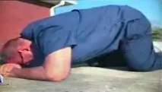
考虑到人体的细支气管，在三维立体的结构上有多种不同的倾斜角度，只是轻微地向下倾斜胸腔，不能让多数细支气管都具有适合排出痰液的角度。在这种体位时，大部分的痰液还没有排出来，就流到其他分支去了，所以大部分痰液只会在十级以上的细支气管内相互流动，而不是排出来。只有那些肺内积累了太多的痰液的病人采用这样体位的时候，才会有极小部分痰液流出来。通过CT图片的对比，可以看出，其排出痰液的效果并不显著。
只有采用30度以上，或更大的倾斜角度，甚至是完全倒垂胸腔，才能防止痰液在不同倾斜角的的细支气管内相互流动，并有效地排出痰液。下图分别是直立、跪卧、和超过30度角的倾斜胸腔时，细支气管痰液流动方向的示意图。可以看出，更大的倾斜角，才是关键。
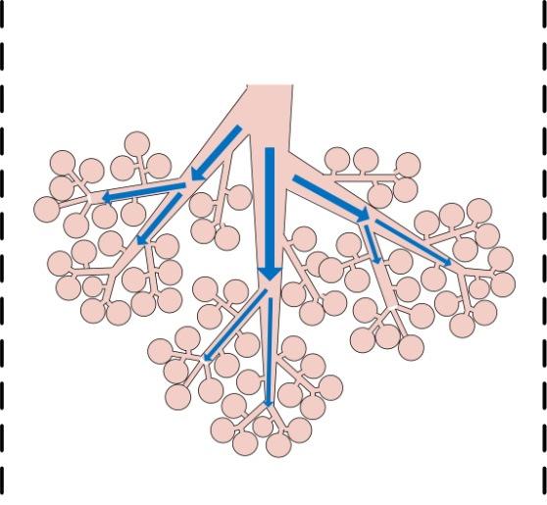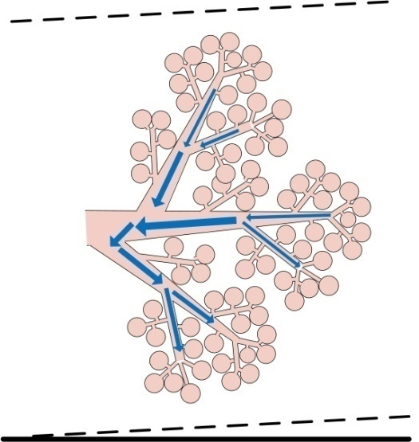
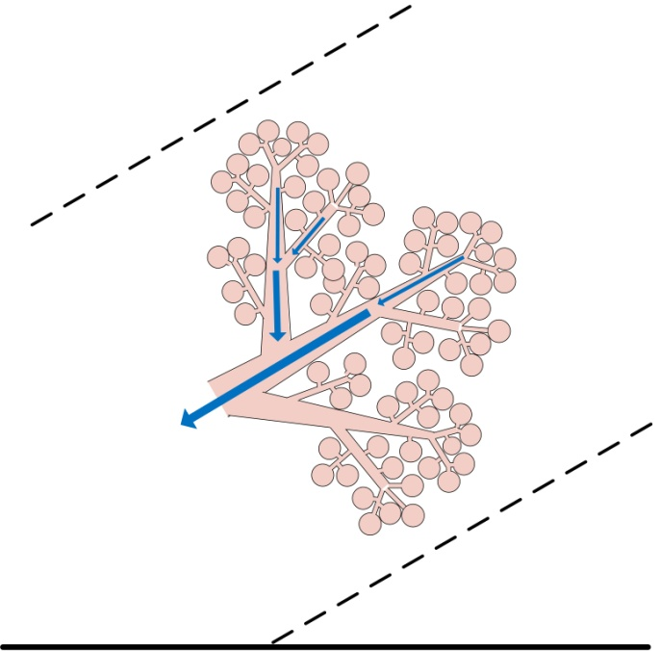

四肢行走的动物患新冠肺炎后，也会有排痰困难，和呼吸困难的症状，就能证明平卧，或是跪着的姿势并不能有效排痰。新冠肺炎、和非典都有可能源自蝙蝠，但是，这两种病毒并没有对蝙蝠造成大规模的杀伤，很有可能就是因为，蝙蝠是倒挂着休息的。而且，蝙蝠牺牲了站立起飞的能力，反而进化出这种奇怪的休息姿势，很有可能，就是为了适应类似的病毒所造成的伤害，经过几千万年的自然选择，和淘汰后的结果。
有些医生认为，只要病人肺内积累的痰液不是太多，不足以阻碍正常呼吸，就不用太担心，这样的思路处理以往的其他肺炎可能是正确的。但是对于重症新冠肺炎，用这个思路就是不对了，因为，对重症患者来说，新冠肺炎病毒对支气管上皮细胞的损害是毁灭性的，痰液在肺内积累的时间更长。设想一下，如果有一个烧伤面积超过1平方米的病人，伤口清理和消炎的工作没有做好，那么发生大面积的细菌感染，并产生细胞因子风暴的概率就很大了。新冠肺炎病患的肺部支气管上皮细胞被新冠肺炎病毒所杀伤，其原本具有的防护作用失去了，后果类似于烧伤病人的外皮肤失去了防护作用。而且细支气管上皮细胞通过摆动纤毛而排痰功能失去了，又难以人工介入对肺部内的伤口进行清理，和消炎的工作，那病人的肺部几乎就是个巨大的细菌培养皿，长时间积累的痰液滋生细菌、真菌呈几何指数增长。更严重的是，肺部内的面积大约是100平米，如此巨大的感染面积，产生细胞因子风暴，就是很正常的事情了。
为了打破上述恶性循环，建议，只要病人自述开始吐不出痰了，或用CT观察到患者肺内的痰液积累的现象，无论是否足以妨碍病患的呼吸，都要经常性的用30度以上的倾斜角，向下倾斜胸腔的体位排痰，其作用类似于处理大面积皮肤烧伤时候的清理伤口。

详细的建议
建议在患病早期尝试用30度以上的向下倾斜角度的体位疗法，并采用一些辅助手段，

1.用带有向下倾斜角度的体位疗法，
如果制作特殊的辅助器械，让病人采用向下倾斜30度以上的夹角的体位，即便不用吸痰机，痰液也将自动地流向病人的喉咙，然后被病人吐出来。经过我自己的实验，这个角度，具有较好的排痰效果，而且能够保持这个姿势2分钟以上。而且可以根据CT图片所呈现的积痰位置，选择不同的排痰的姿势，其关键是胸腔要向下倾斜，与水平面保持30度以上的夹角。而且要防止病人脑充血，根据病人的身体素质，排痰姿势保持1到3分钟后，要用平躺、或俯卧的姿势再休息一下，也可以几种姿势轮流使用。
我们可以考虑制作如下图所示的专用的治疗床，也可借用一些其他设施。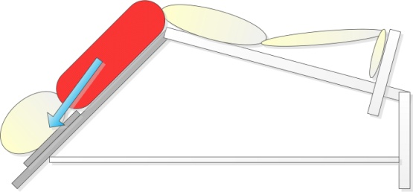 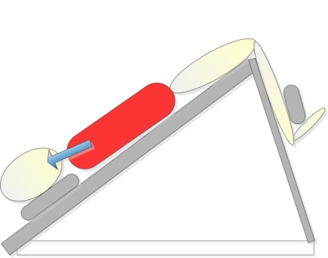
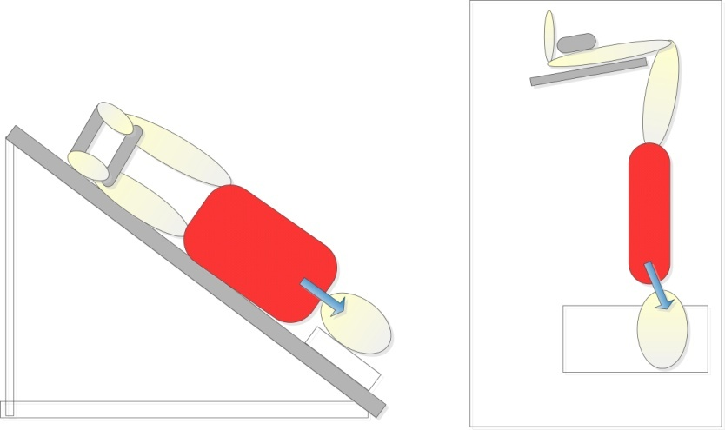

如果没有现成的辅助器械，可以考虑采用下图所示的健身器材，
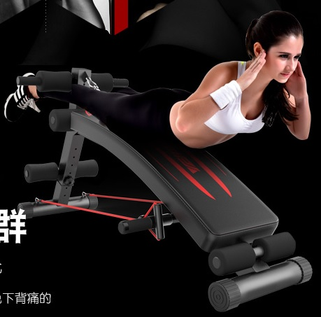
如果，有一种药物能高效率地稀释痰液，并用震动辅助排痰，能够让痰液在30秒以内排出到喉咙，那也可以考虑采用垂直倒悬胸腔的姿势来排痰。当然不排除身体素质更好的人可以坚持使用这个姿势更长的时间，例如空军飞行员受过专门训练，肯定可以坚持3分钟以上，而且强烈建议专门寻找几个这样的病例，以便能够测试出不同倾斜角度，和不同辅助药物的排痰效果，以及需要的时间。

上述排痰的体位姿势，都是借鉴了我当游泳救生员时所学到的，抢救溺水人员，排除肺内积水时所用的急救姿势，这些姿势，应对野外急救是有效的，但对于需要排痰的病人来说，不够舒适，无法坚持很长时间，所以做了上述的改进。具体急救姿势见下图：
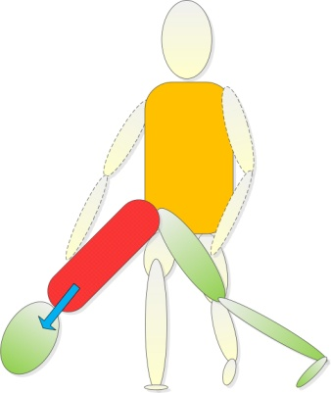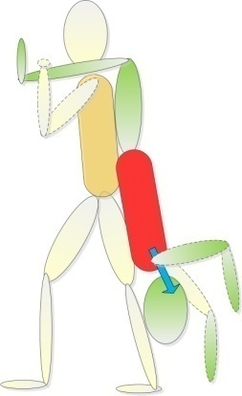
救生员的操作要求是将溺水者的胸腔向下倾斜超过30度，否则将难以有效地排出肺内的积水。由此可以推理，排出病患肺内的痰液，需要更大的倾斜角度，和更长的时间。
如何判断，这个疗法是否有效 ？正常人每天都要有多次吐痰（或是吞咽到胃里），但有些新冠肺炎病人到中期的时候，就停止吐痰了，这说明纤毛被彻底摧毁，痰液都积累在肺内，而这部分人是最有可能发展成重症的病人，如果采用这个方法后，病人开始吐痰，那就是有效了。多次排痰后的效果可以通过CT图片来核实。
2.配合现有的溶化痰液的药物。
新冠肺炎病人的痰液粘稠，和溺水者肺内的积水的流体特性不一样。仅仅靠改进后的体位疗法，也可能无法达到快速排痰的目的。所以建议，用现在已经认证过的多种具有溶解痰液作用的药物辅助。雅各布森的研究小组发现，玻尿酸过度表达，很有可能这玻尿酸就是导致痰液呈现果冻状的原因。可以考虑用玻尿酸酶，这种药物是整容手术中常用的，认证过的药物。
https://www.ncbi.nlm.nih.gov/pmc/articles/PMC7410499/
另外，现有的很多认证过的药物，都有溶化粘稠痰液的功能，例如：乙酰半胱氨酸、糜蛋白酶、溴己新、氨溴索、羧甲司坦、厄多司坦、福多司坦，都可以尝试使用；另外，法医刘良在尸检过程中发现，这种粘稠的痰液一旦遇到酒精，就立刻溶化了，这与上述雅各布森的玻尿酸凝胶形成的果冻状痰栓的理论符合，玻尿酸凝胶确实容易被酒精所溶化。所以也可尝试让病人吸入雾化的酒精，但要考虑病人的疼痛感受，毕竟外皮肤受伤后，涂抹酒精会有疼痛感。
我看一些文献，有些医生都已经尝试使用过某些上述药物，只是没有配合采用正确的排痰体位。没有肺部纤毛的工作，正常的坐卧姿势，将导致反效果，即便痰液被溶解了，仍然停留在肺内，没有排出，甚至顺着重力的方向，流向更深处。这可能是因为他们忽略了肺部纤毛严重受损，完全丧失功能的可能性，以为只要溶化痰液，人体就能在正常俯卧，或跪着的的姿势下，自动排痰了，以前的一些其他肺炎病人肺部纤毛受损不严重，这样做确实足够了。但是在重症新冠肺炎病人的身上，事实却不是这样。所以说，溶痰药物一定要与正确的排痰体位相结合。
一般医疗采用的内服、注射、或吸入雾化溶液的方式导入有助于溶痰的药物，都可以考虑采用。
另外，考虑到肺部支气管上皮细胞被新冠肺炎病毒所杀伤，并引起炎症的可能性，还可以考虑采用吸入雾化溶液的方式向肺内导入广谱抗菌素、酒精，用以消除继发炎症。

3.在患病早期就进行排痰操作。
我在和医疗人员讨论这个方案的时候，他总是在讨论那些重症病人，但是我认为，应该从轻症的时候，就开始进行排痰治疗。因为轻症病人可以自行摆放自己的体位，一旦发展成重症病人，体力不支甚至半昏迷状态，就需要2至3名医护人员，长时间地协助其摆放体位，如果病人上了呼吸机，就更难摆放体位了。这样医疗成本反而更高了。
所以，我建议，在病人刚刚开始出现轻微的积痰症状，甚至无症状的时候，只要发现病人停止正常的吐痰了，趁着病人还有基本自理能力的时候，就开始使用化痰药物，和自行做向下倾斜胸腔的排痰治疗，这样能极大地减少轻症病人转化为重症病人的数量和概率，也能减轻医护人员的工作负担。
现在许多医生都是等到病人出现呼吸困难了才去试图排痰，是不对的，因为体质差异，有的病人积痰现象不严重，但少量的积痰长期存在肺内，仍然有可能繁殖大量的细菌、真菌，并诱发细胞因子风暴。有些病人在恢复期突然爆发细胞因子风暴，就是这个原因。应该是根据病人能否自主咳出痰液，以及患病的时间，经常性地排痰，只要患病超过一定时间无法自主地咳出痰液，就必须要进行排痰。防止痰液在病患的肺内长时间积累并滋生大量的细菌和真菌。
根据已有的病例统计，与无症状、轻症病人相比，进过ICU然后康复的病人后遗症也更多、更严重，特别肺纤维化，还没有特效药，病情是不可逆转的。这一点提示我们，把病症阻截在轻症阶段，不仅仅是降低死亡率，还能减少后遗症的困扰。

